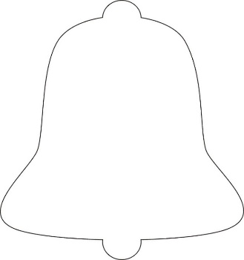

***St. Martinus-Glocke***

Gewicht: 476 kg

Durchmesser und Höhe: 98 cm.

Klang: Ton „as“.

Auf ihr ist der Heilige Martin dargestellt.

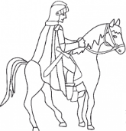



***St. Martinus-Glocke***

Gewicht: 476 kg

Durchmesser und Höhe: 98 cm.

Klang: Ton „as“.

Auf ihr ist der Heilige Martin dargestellt.





***St. Martinus-Glocke***

Gewicht: 476 kg

Durchmesser und Höhe: 98 cm.

Klang: Ton „as“.

Auf ihr ist der Heilige Martin dargestellt.





***St. Martinus-Glocke***

Gewicht: 476 kg

Durchmesser und Höhe: 98 cm.

Klang: Ton „as“.

Auf ihr ist der Heilige Martin dargestellt.





***St. Martinus-Glocke***

Gewicht: 476 kg

Durchmesser und Höhe: 98 cm.

Klang: Ton „as“.

Auf ihr ist der Heilige Martin dargestellt.

